Lampiran 2 Ketentuan Umum Mata Kuliah Tesis
dan Pelaksanaan Ujian Tesis Fakultas Teknik
Nomor: 029a/III/SK/D.FT-PP.40.08/09/2017

PANDUAN PENULISAN TESIS



FAKULTAS BIOSAINS, TEKNOLOGI DAN INOVASI
UNIVERSITAS KATOLIK INDONESIA ATMA JAYA
JAKARTA
20..

FORMAT BUKU LAPORAN TESIS

- Ukuran kertas A4 (80 gram)
- Ukuran margin : sisi kiri 4 cm, sisi kana 3 cm, atas (top) 3 cm dan bawah (bottom) 3 cm
- Warna sampul depan dan belakang biru tua dari kertas buffalo.
- Teks naskah menggunakan spasi 1.5 (kecuali teks abstrak menggunakan spasi tunggal) menggunakan huruf Times New Roman (TNR) ukuran 12 pt cetak tegak (kecuali kata asing cetak miring) rata kiri-kanan (justify).
- Penulisan teks gambar, tabel, notasi/ daftar istilah, rumus, dan lampiran tidak harus mengikuti butir keempat tersebut, boleh disesuaikan menurut kebutuhan dengan memperhatikan kejelasan, kerapian, dan keindahan.
- Penulisan Judul dicetak di tengah halaman tepat di batas atas bidang pengetikan menggunakan huruf CAPITAL ukuran 18 pt TNR cetak tegak (kecuali kata asing cetak miring) tebal (bold).
- Lembar Pengesahan, Pernyataan, Abstrak, Kata Pengantar, Daftar Isi, Daftar Tabel, Daftar Gambar, Daftar Istilah, Bab 1, Bab 2, Bab 3, Bab 4, Bab 5, Daftar Pustaka, dan Lampiran dicetak di tengah halaman tepat di batas atas bidang pengetikan menggunakan huruf CAPITAL ukuran 14 pt TNR cetak tegak (kecuali kata asing cetak miring) tebal (bold).
- Halaman Judul, Pengesahan, dan Pernyataan tidak diberi nomor halaman namun diperhitungkan dalam urutan penomoran.
- Abstrak sampai dengan Daftar Lampiran diberi nomor halaman di tengah bawah halaman dengan angka romawi kecil i, ii, iii, …, dan seterusnya.
- Penomoran halaman Bab 1 sampai dengan Daftar Pustaka dan Lampiran menggunakan angka arab 1, 2, 3, …, dan seterusnya di kanan bawah halaman, kecuali pada awal Bab 1, Bab 2, Bab 3, Bab 4, dan Bab 5 di tengah bawah.

FORMAT ISI LAPORAN PENULISAN TESIS

- Lembar tanpa penomoran halaman:
  - Lembar JUDUL/ halaman depan
  - Lembar Pernyataan Pembimbing
  - Lembar PENGESAHAN
  - Lembar PERNYATAAN Keaslian Tesis

- Lembar dengan penomoran halaman
2.1) ABSTRAK
2.2) KATA PENGANTAR
2.3) DAFTAR ISI
2.4) DAFTAR TABEL
2.5) DAFTAR GAMBAR
2.6) DAFTAR ISTILAH
2.7) DAFTAR LAMPIRAN
2.8) BAB 1 PENDAHULUAN
2.9) BAB 2 LANDASAN TEORI DAN TINJAUAN PUSTAKA
2.10) BAB 3 METODE PENELITIAN/ PERANCANGAN
2.11) BAB 4 HASIL PENELITIAN/ PERANCANGAN DAN PEMBAHASAN
2.12) BAB 5 SIMPULAN DAN SARAN
2.13) DAFTAR PUSTAKA
2.14) LAMPIRAN

Lihat TEMPLATE di halaman-halaman berikut

TULIS JUDUL TESIS PADA BAGIAN INI (JENIS HURUF TIMES NEW ROMAN, HURUF KAPITAL, UKURAN HURUF 14, CETAK TEBAL, UKURAN SPASI 1)

TESIS

Diajukan untuk memenuhi syarat mendapatkan gelar Magister Teknik
dari Universitas Katolik Indonesia Atma Jaya Jakarta

Disusun oleh:

(NAMA)
(NIM)

PROGRAM STUDI MAGISTER TEKNIK …
FAKULTAS BIOSAINS, TEKNOLOGI DAN INOVASI
UNIVERSITAS KATOLIK INDONESIA ATMA JAYA
JAKARTA

20..
LEMBAR PERNYATAAN PEMBIMBING

Yang bertanda tangan di bawah ini menyatakan bahwa:
Nama | :
NIM | :
Program studi | : | Magister Teknik Elektro
Fakultas | : | Biosains, Teknologi dan Inovasi
Judul tesis | :

Telah dievaluasi dan disetujui untuk diajukan sebagai Tesis Magister pada Program Studi Magister Teknik Elektro, Fakultas Biosains, Teknologi dan Inovasi, Universitas Katolik Indonesia Atma Jaya.

Jakarta, Tgl Bulan Tahun
Pembimbing I | Pembimbing II
Nama lengkap dan Gelar | Nama lengkap dan Gelar.

LEMBAR PENGESAHAN

Yang bertanda tangan di bawah ini menyatakan bahwa,
Nama :
NIM :
Judul Tesis:
Tanggal Ujian Tesis:
telah dinyatakan lulus. Tesis tersebut sudah diperbaiki sesuai rekomendasi Ujian Tesis.

Jakarta, …………….

Diperiksa dan disetujui oleh:
Ketua Penguji Ujian Tesis,

(………………………………)

Anggota Penguji Ujian Tesis,

(……………..……..) (…………………….) (………..………….)

Mengetahui,
Ketua Program Studi Teknik Magister Teknik Elektro

(………………………………)

PERNYATAAN KEASLIAN TESIS
Yang bertandatangan di bawah ini:
Nama :
NIM :
Judul Tesis :
Menyatakan bahwa tesis ini adalah hasil karya sendiri. Tesis ini bukan merupakan duplikasi sebagian atau seluruh karya dari orang lain yang sudah pernah dipublikasikan atau yang sudah pernah dipakai untuk memperoleh gelar di salah satu Perguruan Tinggi. Bagian yang bersumber dari karya orang lain dicantumkan dengan cara referensi sebagaimana mestinya.
Pernyataan ini dibuat dengan sebenarnya dan bertanggungjawab dan saya bersedia menerima sanksi berupa pembatalan tesis apabila terbukti melakukan duplikasi dari tesis yang sudah ada.

Jakarta, … …. 20…

( Nama Lengkap Mahasiswa)

ABSTRAK

Abstrak atau intisari ditulis dalam dua bahasa, yakni bahasa Indonesia dan bahasa Inggris. Isinya merupakan uraian singkat tetapi lengkap tentang tujuan, cara, dan hasil penelitian. Abstrak ditulis dalam satu paragraf dengan spasi tunggal dan huruf TNR 12 pt terdiri dari paling banyak 200 kata. Kata kunci dituliskan di bawah abstrak, setiap kata dipisahkan dengan koma. Kata kunci adalab bagian dari isi abstrak, bukan diambil dari isi tesis. Pada abstrak harus disertakan kata kunci (keywords) dengan maksimal tujuh kata atau kelompok kata (dua kata) yang bermakna tunggal. Peletakan kata kunci terpisah dari abstrak dengan jarak dua spasi. Kata kunci tersebut harus berhubungan dan berasal dari isi abstrak dan TIDAK BOLEH berasal/diambil dari tubuh/teks tesis.

Kata kunci: kata kunci 1, kata kunci 2, dst.

ABSTRACT

Abstract is written in two languages, Indonesian and English. It contained a brief but complete description of purpose, method, and results of the thesis research. Abstract written in one paragraph with single spacing and TNR 12 pt font consists of a maximum of 200 words. Keywords are written below the abstract, and every words are separated by commas.

Keywords : keywords1, keywords2, etc

Halaman peruntukan (dedication) bukan halaman yang diharuskan. Jika ada, pada halaman tersebut dituliskan untuk siapa tesis tersebut didedikasikan. Kalimat pada halaman ini diposisikan di bagian tengah kertas.
Contoh
Dipersembahkan kepada orang tua, suami, anak, adik kakak, mertua serta keluarga besarku tercinta yang senantiasa mendukung hingga Tesis ini bisa diselesaikan.

KATA PENGANTAR

Kata Pengantar diawali dengan ucapan syukur kepada Tuhan lalu dilanjutkan dengan uraian singkat tentang apa yang dibahas di dalam buku Tesis dan apa manfaatnya. Berikutnya adalah ucapan terima kasih kepada pihak-pihak yang berperan membantu dengan urutan penulisan sesuai prioritas kadar bantuan. Penyebutan nama orang atau lembaga haruslah nama formal bukan nama julukan atau nama panggilan. Pada bagian akhir dicantumkan “Penulis” tanpa menyebutkan nama diri.

Jakarta, ………………
(tanggal satu hari sebelum buku laporan Tesis dikumpulkan)
Penulis

DAFTAR ISI
Halaman

Judul
Lembar Pernyataan Pembimbing ii Lembar Pengesahan iii
Pernyataan iv
Abstrak v
Kata Pengantar vi
Daftar Isi vii
Daftar Gambar dst
Daftar Tabel

Bab 1 Pendahuluan 1
  - Latar Belakang 1
  - Perumusan Masalah dst
  - Batasan Masalah
  - Tujuan
  - Manfaat
  - Kebaruan
  - Sistematika Penulisan

Bab 2 Landasan Teori dan Tinjauan Pustaka
2.1. Landasan Teori
2.1.1.
2.1.2
dst.
2.2. Tinjauan Pustaka
2.2.2.
2.2.3.
2.2.4.
dst

Bab 3 Metode Penelitian/ Perancangan
3.1. Material dan Peralatan
3.2. Metode
dst

Bab 4 Analisa Hasil Penelitian
4.1.
4.2.
dst

Bab 5 Simpulan dan saran
5.1. Simpulan
5.2. Saran

Daftar Pustaka

Lampiran
Lampiran 1 ………………
Lampiran 2 ………………

** Catatan :

Penomoran halaman abstrak dan bagian persiapan tesis diberi nomor yang berbeda dengan nomor halaman tubuh utama tesis. Bagian persiapan tesis meliputi Cover, Lembar Pernyataan Pembimbing, Lembar Pengesahan, Lembar Pernyataan Keaslian , Abstrak, Kata Pengantar, dan Daftar Isi. Penomoran halaman bagian persiapan menggunakan angka romawi kecil, yaitu i, ii, iii, iv, …, x, xi, … untuk membedakan dari nomor halaman tubuh utama tesis yang berupa angka arab (1,2,3, … dst.).” Halaman Cover (judul) tidak diberi no halaman. Lembar pengesahan diberi no halaman ii, demikian seterusnya.

DAFTAR GAMBAR

Gambar 2.1 Contoh penulisan judul gambar yang tidak melebihi satu baris x
Gambar 2.2 Contoh penulisan judul gambar yang memiliki beberapa bagian
- judul anak gambar pertama, (b) judul anak gambar kedua,
- dan (c) judul anak gambar ketiga x
Gambar 3.1 Contoh penulisan judul gambar pada satu bab yang sama, judul gambar
Dituliskan berurutan dalam bentuk sub judul Gambar x
Gambar 3.2 Contoh penulisan judul gambar pada satu bab yang sama (2) x
Gambar 4.1 Judul Gambar x
Gambar 4.2 Judul Gambar
Gambar 4.3 Judul Gambar

DAFTAR TABEL

Tabel 1.1 Hasil Pengamatan awal x
Tabel 2.1 Tahapan perkembangan photovoltaic x

BAB 1
PENDAHULUAN

Tulis paragraf pembuka di sini (jika ada). Judul bab, dan Pendahuluan (ukuran 14, cetak tebal), ditulis dengan huruf kapital (UPPERCASE). Judul Pendahuluan dituliskan di bawah kata Bab, posisi di tengah. Penomoran halaman untuk setiap halaman awal bab dituliskan di tengah bawah, akhir halaman, sedangkan untuk halaman selanjutnya penomoran halaman dituliskan di pojok kanan atas. Bab pendahuluan sedikitnya memuat (dapat dirinci dalam bentuk anak bab) hal-hal berikut:
- Deskripsi topik penelitian dan latar belakang;
- Perumusan masalah penelitian (statement of the problem), tujuan, lingkup permasalahan, asumsi-asumsi yang digunakan, serta hipotesis;
- Batasan masalah, memuat apa yang dilakukan dan tidak dilakukan dalam penelitian ini
- Tujuan yang ingin dicapai dalam penelitian ini
- Manfaat penelitian bagi masyarakat dan perkembangan IPTEKS;
- Kebaruan yang didapatkan melalui penelitian ini, dibandingkan dengan penelitian dengan tema atau topik sejenis
- Sistematika (outline) tesis; Masalah yang hendak diselesaikan dalam tesis hendaknya dinyatakan dengan jelas, tegas, dan terinci mengingat sudah sangat menjurus dan runcingnya masalah tersebut dalam bidang spesialisasi kandidat magister.

Untuk selanjutnya, penulisan isi laporan Tesis ini menggunakan format font Times New Roman 12 pt, dengan lebar paragraph 1.5. Setiap awal paragraph diberi indent sebesar 1 x tab. Isi kalimat dalam paragraph minimal 3 kalimat. Isi laporan dituliskan rata kiri dengan ukuruan margin : sisi kiri 4 cm, sisi kana 3 cm, atas (top) 3 cm dan bawah (bottom) 3 cm

1.1 Latar belakang
Judul sub bab pada isi laporan Tesis ini dituliskan dengan menggunakan penomoran bertingkat, mengikuti nomor Bab. Misalnya untuk penomoran sub bab pada Bab 1, maka cara penulisannya berurutan dari 1.1 , 1.2, 1.3, dst, untuk sub bab pada Bab 2, maka penulisannya adalah mulai dari 2.1, 2.2 dst. Penulisan judul sub bab dengan menggunakan jenis font Times New Roman, ukuran 12 pt, dan dituliskan dengan style Bold (tebal)
Semua pustaka yang tercantum pada daftar pustaka harus benar-benar dirujuk dalam teks tesis, dan begitu pula sebaliknya. Sangat tidak dianjurkan atau agar tidak menggunakan catatan kaki (foot-note) untuk menunjukkan rujukan . Hal yang ingin disampaikan dalam catatan kaki tersebut sebaiknya diuraikan/diungkapkan menyatu dalam teks Tesis.

1.2. Batasan Masalah
Untuk penulisan referensi, disarankan untuk menulis nama belakang penulis dan tahun penulisan/penerbitan, kecuali jika teks yang dituliskan diambil kompilasi sumber yang berbeda. Jika pengarang lebih dari dua orang, yang ditulis adalah nama penulis pertama, diikuti dengan dkk., kemudian tahun publikasinya. Di akhir teks yang diacu, dituliskan nomor referensi sesuai dengan urutan yang ada di daftar Pustaka. Penulisan acuan menggunakan style IEEE.
Sebagai contoh: “ Gull dkk. (2019) menyatakan bahwa energi surya menjadi salah satu energi alternatif yang paling memungkinkan untuk dikembangkan [1]. Contoh lain, jika teks yang dituliskan merupakan kompilasi dari beberapa sumber acuan, cukup dituliskan nomer urutan referensinya saja , sebagai berikut : “ Prosesor Kognitif memberikan peluang penelitian dan pengembangan yang cukup besar di dunia kecerdasan buatan. [2]–[4].

BAB 2
LANDASAN TEORI DAN TINJAUAN PUSAKA

2.1 Landasan Teori

Landasan teori adalah basis argumentasi mengenai solusi yang akan diajukan untuk mengatasi permasalahan yang akan diteliti. Landasan teori dapat memuat uraian kualitatif, model matematis, atau model sistem yang berkaitan dengan permasalahan yang diteliti. Keseluruhan landasan teori merupakan pengembangan dan penyempurnaan dari landasan teori yang telah dikemukakan pada proposal tesis.

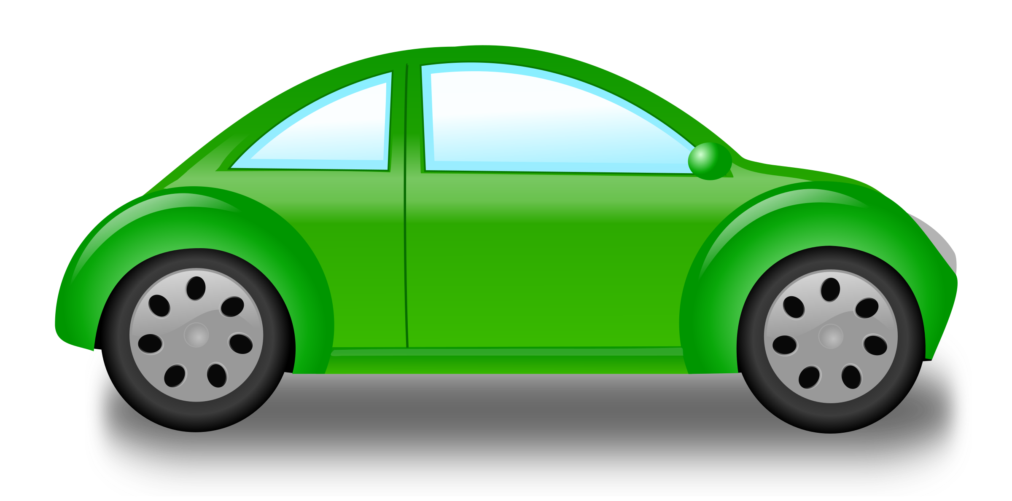
Gambar 2.1. Contoh penulisan judul Gambar, judul gambar dan peletakan gambar di tengah

  - Tinjauan Pustaka
Tinjauan Pustaka mengulas penelitian-penelitian terdahulu yang sudah pernah dipublikasikan, dan berkaitan dengan penelitian tesis yang dilakukan. Uraian mengenai penelitian-penelitian terdahulu mengemukakan kelemahan dan potensi pengembangan dari solusi atas permasalahan yang sudah pernah diajukan oleh peneliti sebelumnya. Tinjauan pustaka menggunakan acuan berupa makalah yang diterbitkan di jurnal ilmiah, prosiding seminar ilmiah maupun buku dan mencakup minimal 60% dari keseluruhan pustaka yang digunakan.
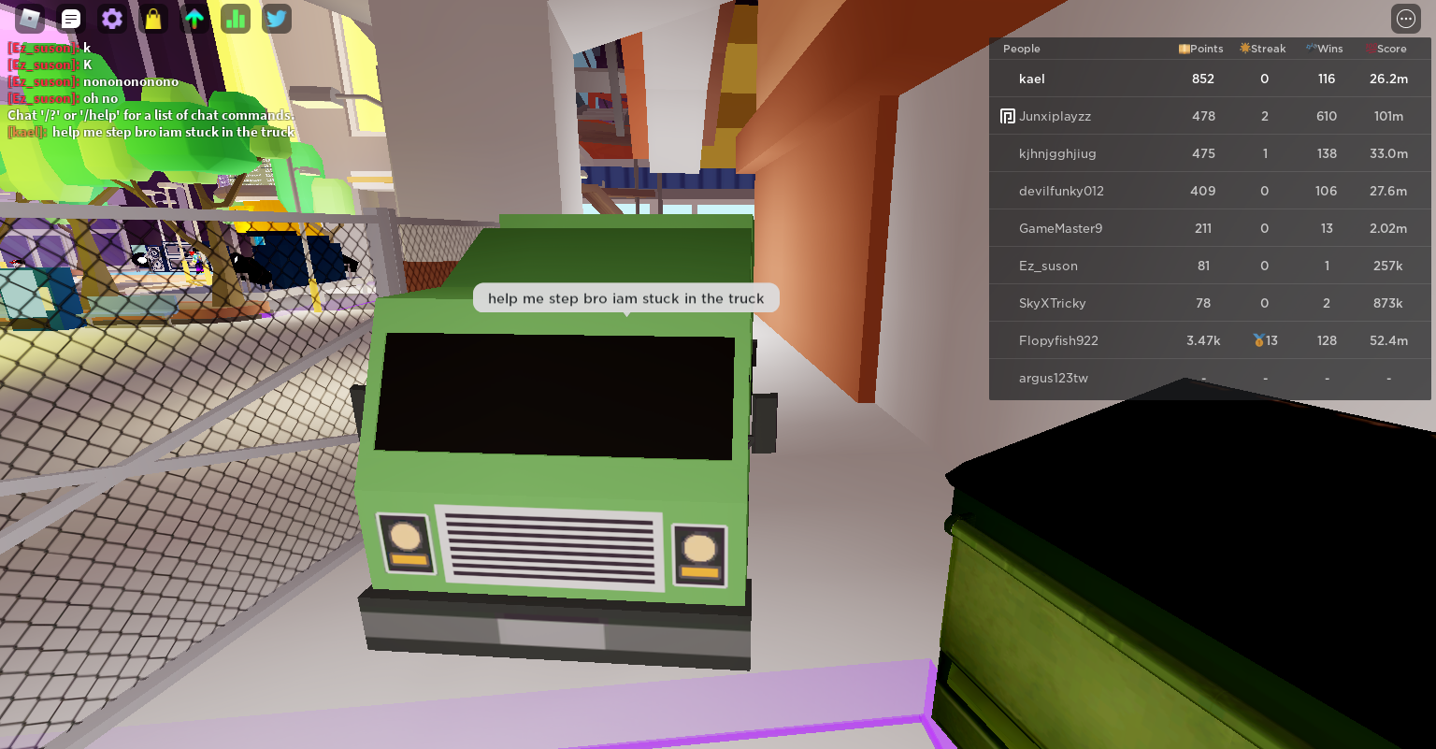
Gambar 2.2 Contoh penulisan Gambar ke 2

BAB 3
METODE PENELITIAN / PERANCANGAN

Bab ini menjelaskan tentang metodologi yang digunakan, untuk melakukan penelitian. Langkah-langkah yang dilakukan dimulai dari awal penelitian, simulasi, pengambilan data, dan pengambilan hasil kesimpulan. Biasanya dituliskan dalam beberapa sub bab, disertai gambar blok diagram metode penelitian yang dilakukan. Pembuatan Metodologi didasarkan pada :
- Tujuan Penelitian
- Permasalahan penelitian yang hendak dijawab
- Hipotesis yang dibangun
- Landasan teori yang digunakan

3.1 Tulisan Judul Sub bab
Minimal dalam satu sub bab ada lebih dari 1 paragraph. 1 paragraph minimal terdiri dari 3 kalimat.

3.1.1. Tuliskan Judul sub sub bab
Sedapat mungkin penulisan sub sub bab dihindari, jika dapat dituliskan dalam bentuk paragraph akan lebih baik

3.2 Tulisan Judul Sub bab
Persamaan bisa dibuat dengan text biasa atau dengan bantuan tools equation pada word. Setiap persamaan diberi penomoran dengan . Contoh penulisan persamaan adalah sebagai berikut:
(3.1.)

Urutan penomoran persamaan, diawali dengan nomor bab, lalu urutan persamaan
Contoh penulisan persamaan yang panjang sehingga dilakukan pemotongan pada tanda operasi aritmetik dan tanda sama dengan. Tidak perlu semua persamaan diberi nomor. Nomor persamaan di letakan pada pojok kanan bawah, sebagai berikut:

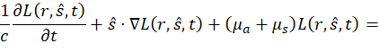
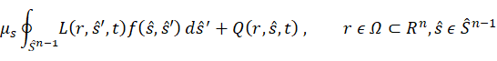 | (3.2)
dengan:
c = Kecepatan sinar
r = posisi
dan seterusnya.

Tulislah paragraf baru disini dengan terlebih dahulu memberi 1 spasi. Penjelasan mengenai simbol yang digunakan pada persamaan dapat dituliskan dalam bentuk kalimat maupun poin-poin.

3.3. Tuliskan judul sub bab
Penulisan judul tabel ditunjukkan dalam contoh Tabel 3.2 berikut :

Tabel 3.2 Situasi beras di Sumatra Utara selama 3 tahun (1969-1971) [5]
Tahun | Produksi berasa  (ton) | Konsumsi berasª  (ton) | Impor beras^{b}  (ton)
1969  1970  1971 | 676,60  691,65  755,56 | 731,75  748,87  789,10 | 70,60  40,51  46,27
*Catatan: apabila tabel tersebut dikutip dari makalah atau buku maka perlu dicantumkan referensinya

Tabel diusahakan dalam 1 halaman yang sama. Jika karena keterbatasan tempat harus dituliskan di halaman yang berbeda, maka pada judul tabel lanjutan harus dituliskan Lanjutan Tabel x.x , dengan penulisan judul pada masing-masing kolom dituliskan kembali.
BAB 4
ANALISA HASIL PENELITIAN

Bab yang menjelaskan tentang analisa hasil pengujian dari rancangan yang dibuat. Analisa hasil dimulai dari menjelaskan tahapan pengujian yang dilakukan. Biasanya diawali dengan tahapan pengujian per-modul, dan diakhiri pengujian keseleruhan sistem Hasil pengujian dianalisa untuk melihat kesesuaiannya dengan latar belakang dan hipotesa, dan apakah sudah menjawab pertanyaan permasalahan yang ada.

  - Tuliskan Judul Sub bab

BAB 5
KESIMPULAN DAN SARAN

5.1. Kesimpulan

5.2. Saran

DAFTAR PUSTAKA

( Menggunakan IEEE style, dianjurkan menggunakan tools citation generator, example : Mendeley)

[1] T. Güney, “Renewable energy, non-renewable energy and sustainable development,” Int. J. Sustain. Dev. World Ecol., vol. 26, no. 5, 2019, doi: 10.1080/13504509.2019.1595214.
[2] A. S. Ahmad and A. D. W. Sumari, “Cognitive artificial intelligence: Brain-inspired intelligent computation in artificial intelligence,” 2017, doi: https://doi.org/10.1109/SAI.2017.8252094.
[3] C. O. Sereati, A. D. W. Sumari, T. Adiono, and A. S. Ahmad, “Architecture Design for A Multi-Sensor Information Fusion Processor,” TELKOMNIKA, vol. 17, no. 1, pp. 101–108, 2019.
[4] C. O. Sereati, A. D. W. Sumari, T. Adiono, and A. S. Ahmad, “Towards cognitive artificial intelligence device: an intelligent processor based on human thinking emulation,” TELKOMNIKA (Telecommunication Comput. Electron. Control., vol. 18, no. 3, pp. 1475–1482, 2020, doi: http://dx.doi.org/10.12928/telkomnika.v18i3.14835.
[5] S. M. Stehle and E. E. Peters-Burton, “Developing student 21st Century skills in selected exemplary inclusive STEM high schools,” Int. J. STEM Educ., vol. 6, no. 1, p. 39, 2019, doi: 10.1186/s40594-019-0192-1.

